说明：卷子不是我出，所以我也不知道考哪些题目哪些知识点哦，此提纲仅仅是帮助大家找准重点，我不会写的特别详细，具体内容应该都在我上课的笔记中，**请结合笔记好好复习。**同时，**作业中的错题一定要弄懂！！！**优秀的学生每一门都是优秀的，预祝大家能在期中考试中取得优异的成绩！

**第一章 走近细胞**

* 1. **从生物圈到细胞**

1. 什么是细胞？
2. 根据有无细胞结构可以把生物分为哪些？
3. 判断是否是生物的方法；
4. 病毒是不是生物？有无细胞结构？有无生命？属不属于生命系统？
5. 生命系统的八大结构层次（掌握判断属于哪一层次的方法）

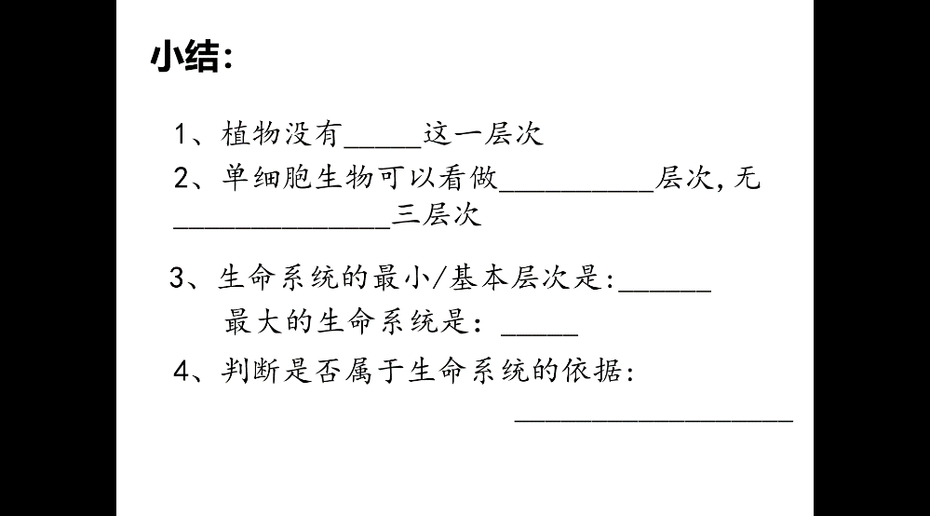

* 1. **细胞的多样性和统一性**

1. 目镜、物镜长度与放大倍数的关系
2. 放大倍数是长度还是面积？
3. 视野太亮太暗如何调节反光镜、光圈？
4. 真核生物和原核生物如何区分？
5. 原核/真核细胞基本结构、特点、类型（口诀）

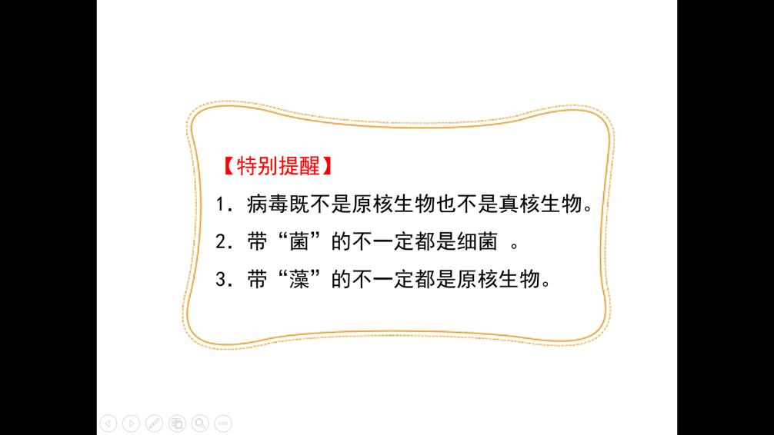

1. 细胞的多样性统一性体现在那些方面？
2. 细胞学说的内容、创建者、修真者，体现了生物的统一性还是多样性（即意义）？

**第二章 组成细胞的分子**

1、生物界和非生物界之间的关系

2、还原糖、脂肪、蛋白质的鉴定试剂、鉴定原理、材料选择、鉴定过程、实验现象

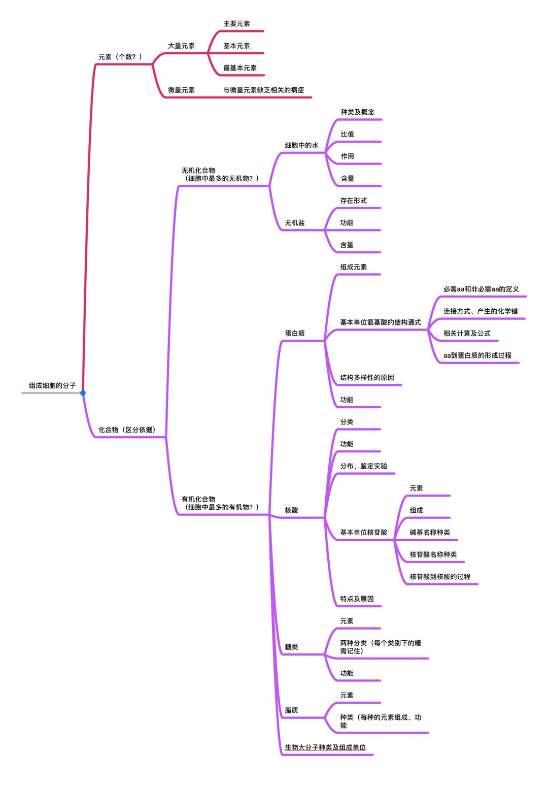

1. 斐林试剂和双缩脲试剂的对比

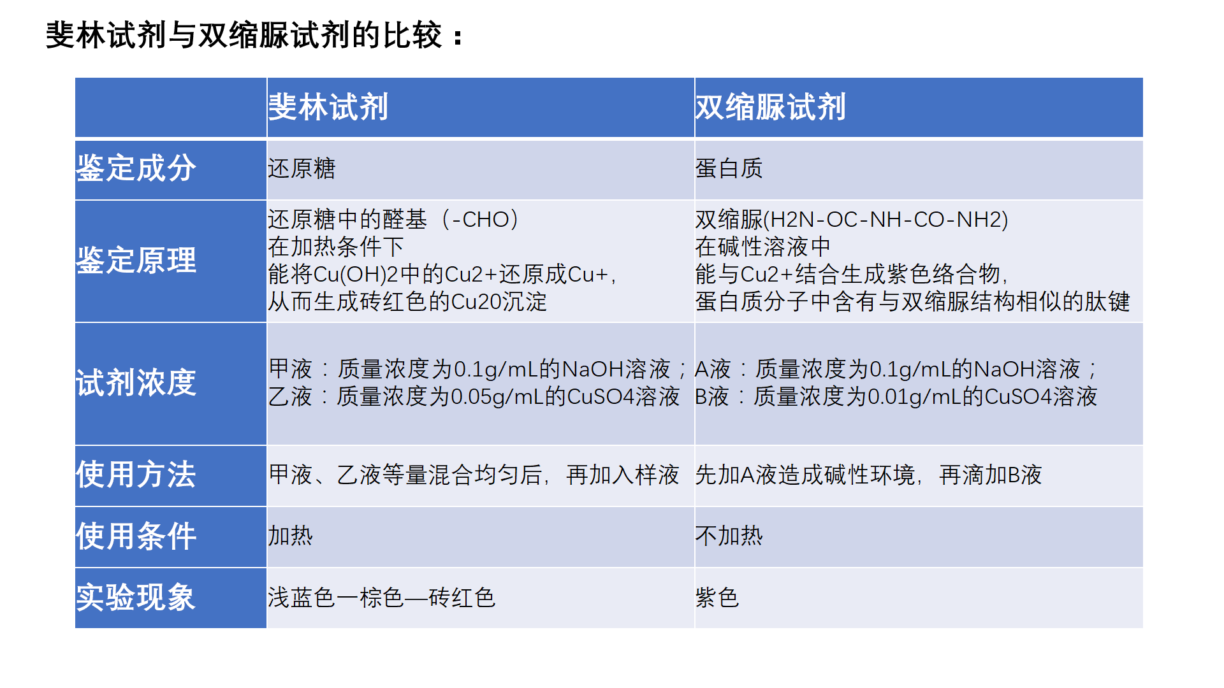

**第三章 细胞的基本结构**

1、看图识别细胞器

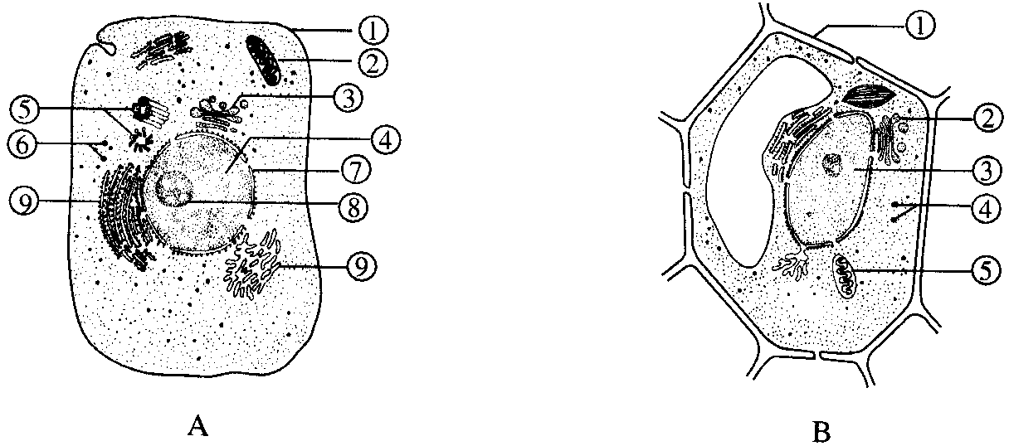

2、八大细胞器对比

